Informe de cierre sprint 02

| **Reunión** | | | | |
| --- | --- | --- | --- | --- |
| **N°** | **Versión** | **Descripción** | | **Autor** |
| APT - 01 | 2.0 | Cierre **Sprint 2** – implementación ambientes de desarrollo | | **Marcela González (Scrum Master / QA)** |
| **Fecha** | | **Ubicación** | **Proyecto** | |
| 17/09/2025 | | Meet/Teams | Sistema de Gestión y Agendamiento de Servicios de Jardinería Clean & Garden | |

| **Participantes** | | | |
| --- | --- | --- | --- |
| **Nombre** | **Empresa** | **Teléfono** | **e-mail** |
| Alvaro Morales | ZGM tech solutions | 928374637 | ZGMtechsolutions@gmail.com |
| Vicente Zapata | ZGM tech solutions | 937463728 | ZGMtechsolutions@gmail.com |
| Marcela Gonzalez | ZGM tech solutions | 936481953 | ZGMtechsolutions@gmail.com |
|  |  |  |  |

# Introducción

Este sprint corresponde al inicio de la fase de desarrollo del proyecto Clean & Garden, plataforma web y móvil que permitirá a la empresa gestionar servicios, agenda, portafolio digital y procesos administrativos. El objetivo principal de este sprint fue habilitar el ambiente de desarrollo y preparar los componentes base de la arquitectura tecnológica para comenzar con la codificación de los módulos definidos en la planificación.

# Resumen Sprint

**Fechas de ejecución:** del **15 al 17 de septiembre**.  
 Durante este sprint se completaron las tareas asociadas a la **implementación del ambiente de desarrollo** y la configuración inicial de los componentes web, móvil y backend.

Las tareas de **Inicio de sesión** y **Registro de usuarios**, que estaban contempladas en la planificación, no se realizaron en este sprint debido a que se priorizo la configuración del ambiente de desarrollo, base de datos y repositorios. Estas actividades se abordarán en el siguiente sprint, como parte del desarrollo del **Módulo de Autenticación**.

# Tareas realizadas

### Tareas realizadas

* **Implementación de ambiente de desarrollo**: configuración de las herramientas de trabajo.
* **Cuentas y servicios en la nube**:  
  + Creación de cuentas en **Vercel** (despliegue del frontend web).
  + Creación de cuentas en **Supabase** (gestión de base de datos en la nube).
* **Base de datos**:  
  + Diseño del **modelo entidad-relación**.
  + Creación de los **scripts de tablas** en SQL para implementación en Supabase.
* **Control de versiones**: creación de repositorio en **GitHub** para trabajo colaborativo.
* **Frontend Web**: inicialización del proyecto con **React, Next.js, Tailwind, DaisyUI y TypeScript**.
* **Frontend Móvil**: inicialización del proyecto con **React Native, Expo, Tailwind, DaisyUI y TypeScript**.
* **Backend**: configuración del servidor con **Express, Node.js, Prisma ORM y TypeScript , también, se realiza la conexión con la base de datos.**

# Próximo Sprint

Para el siguiente sprint se tiene planificado comenzar con el **Módulo de Autenticación**, desarrollando las funcionalidades de:

* **Inicio de sesión**
* **Registro de usuario/creación de cuenta**
* **Recuperación y cambio de contraseña**

Además, se iniciarán pruebas de integración entre frontend, backend y base de datos en Supabase con postman.

# Anexos

### Anexos

* Capturas de pantalla de la configuración en Vercel y Supabase:

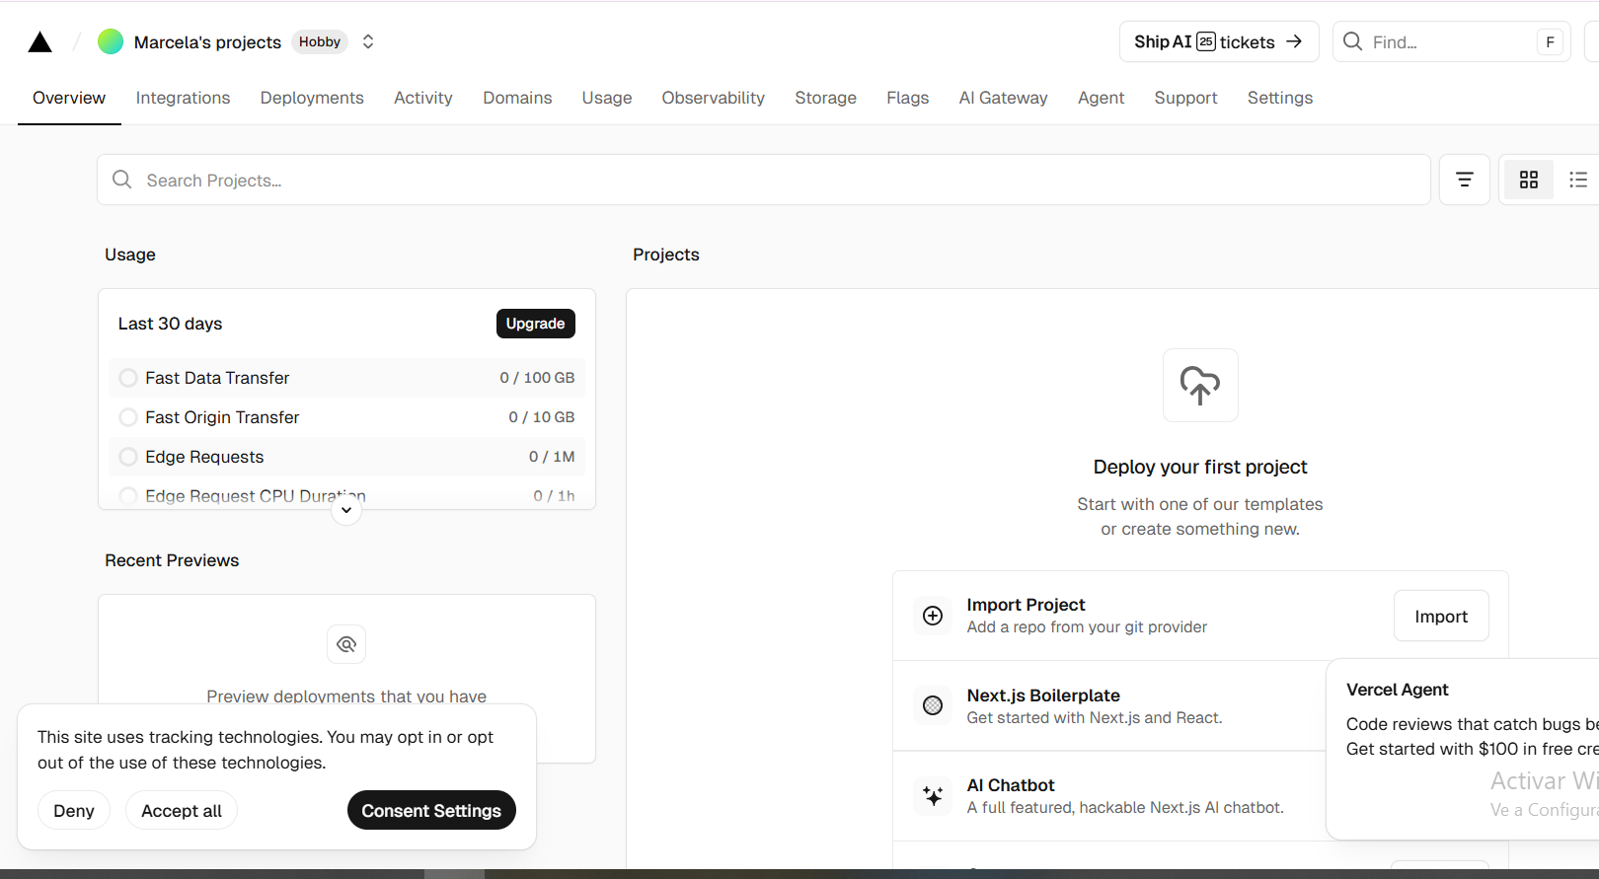

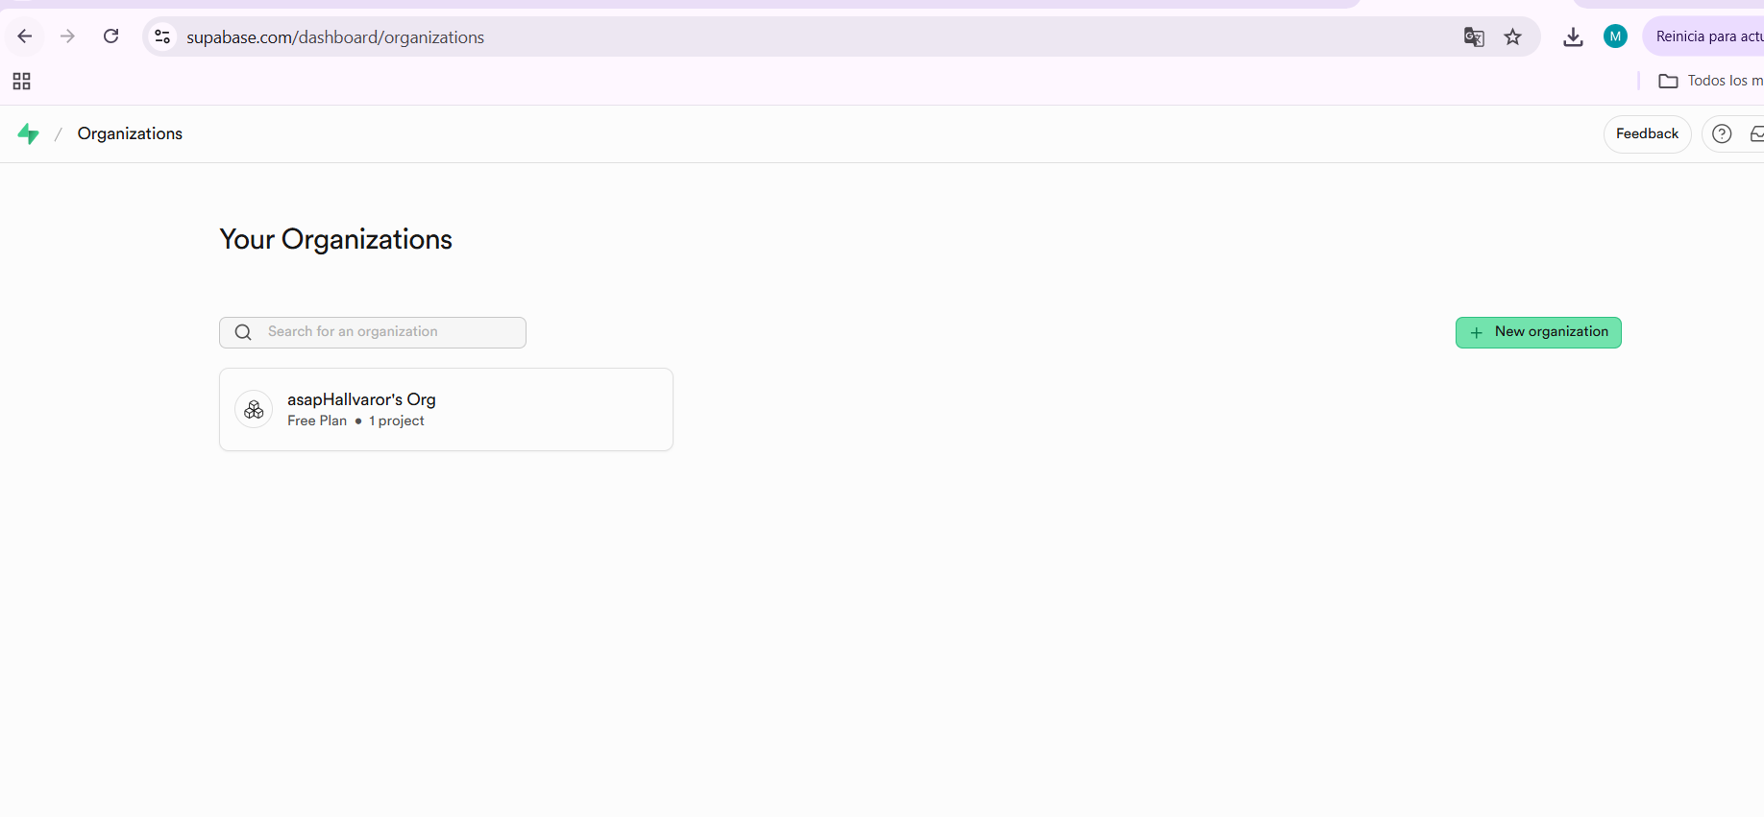

* Evidencias del repositorio GitHub:   
  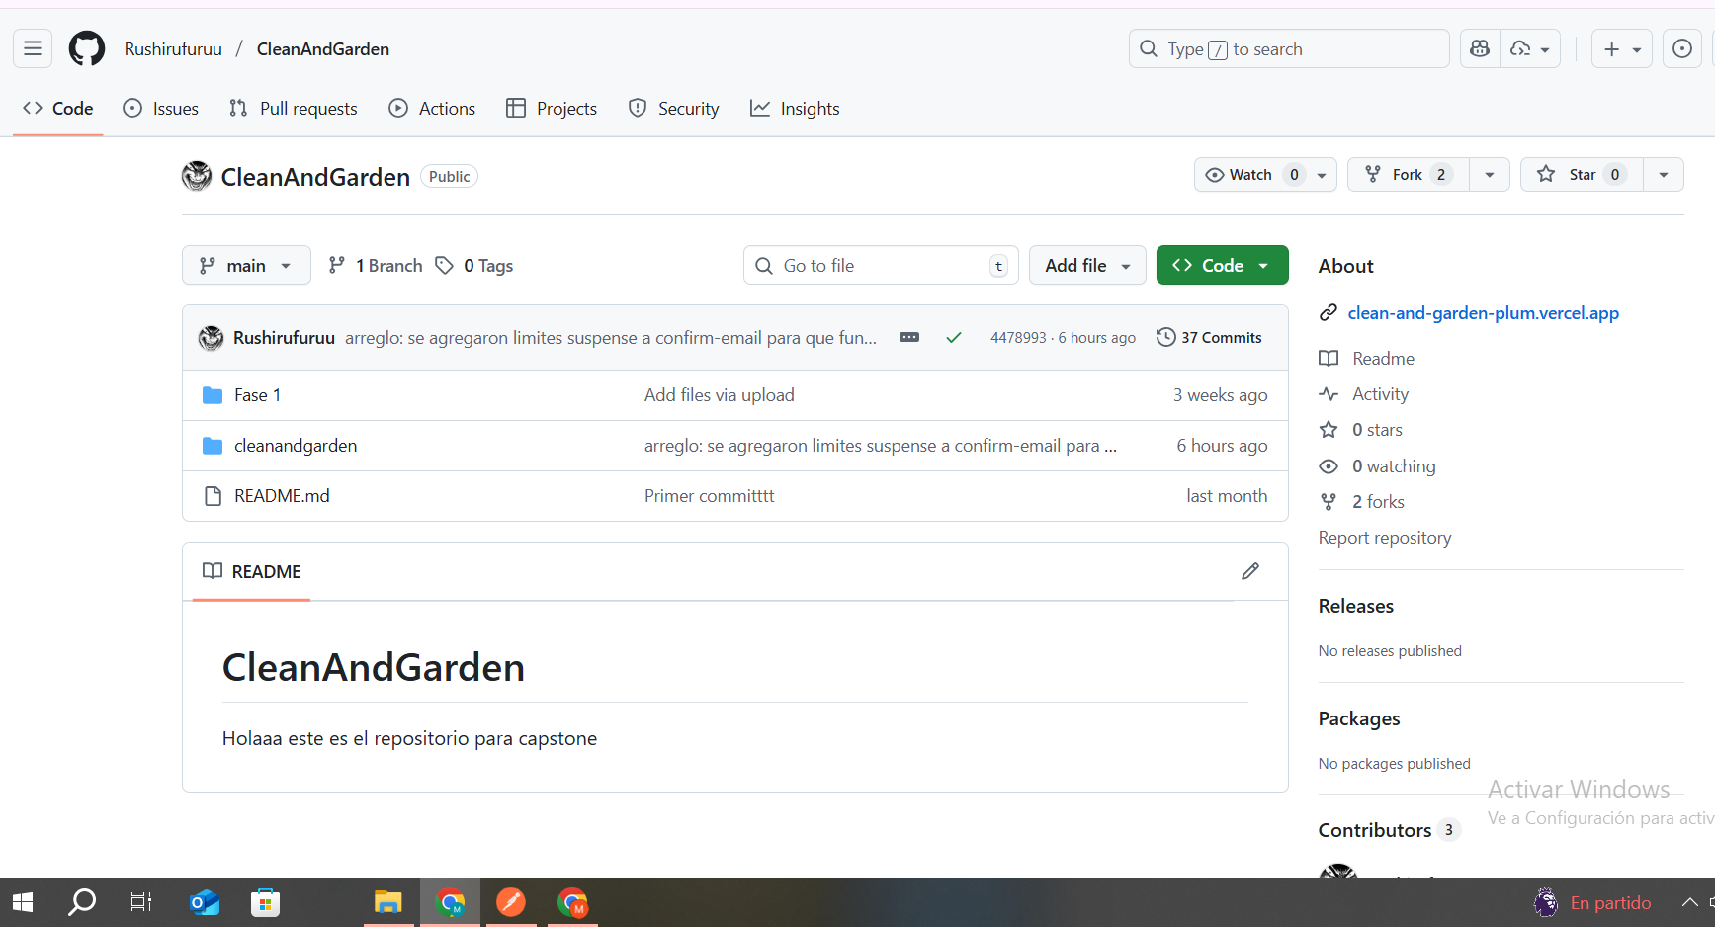
* Capturas de la estructura de carpetas y proyectos inicializados en frontend web, móvil y backend.

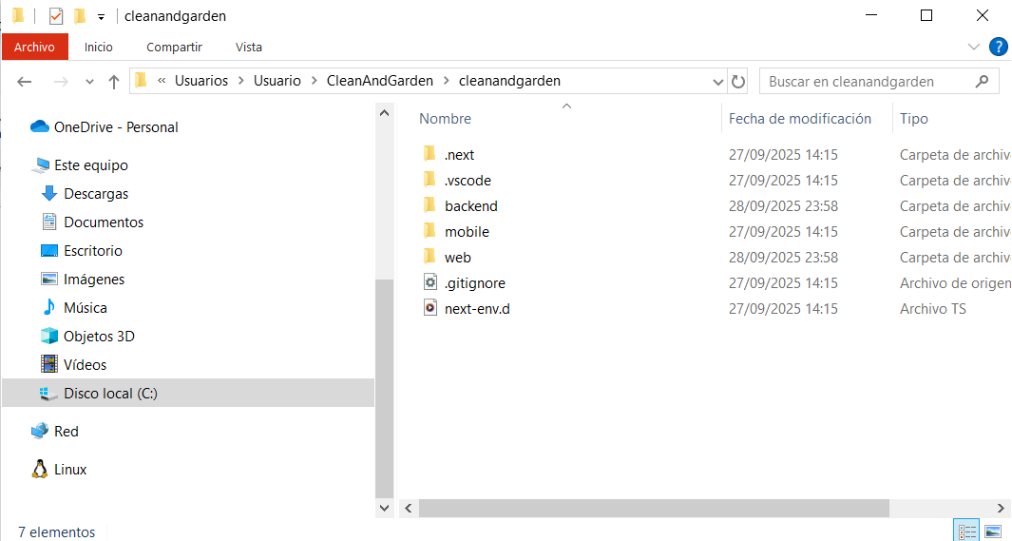

* Modelo entidad-relación y scripts SQL implementados en Supabase:

